Ahora en esta guía vamos a compartir con la vista una lista de objetos propios provenientes del controlador, de tal manera que podamos integrar esa lista en la vista de forma y general una tabla de forma dinámica.

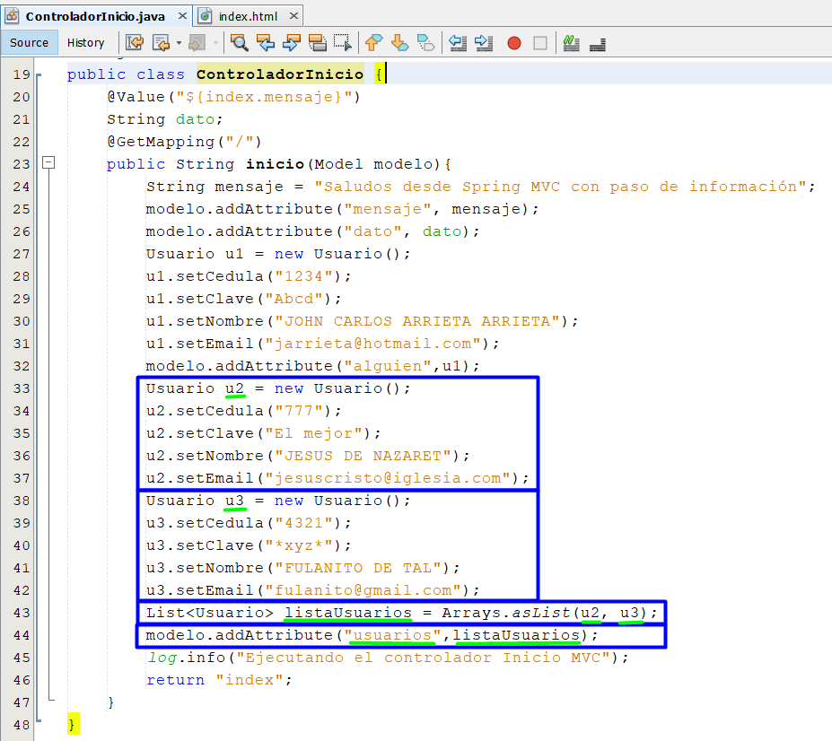

Le damos un titulo con las etiquetas h4 y dentro de un div hacemos una tabla en donde llamaremos todos los datos

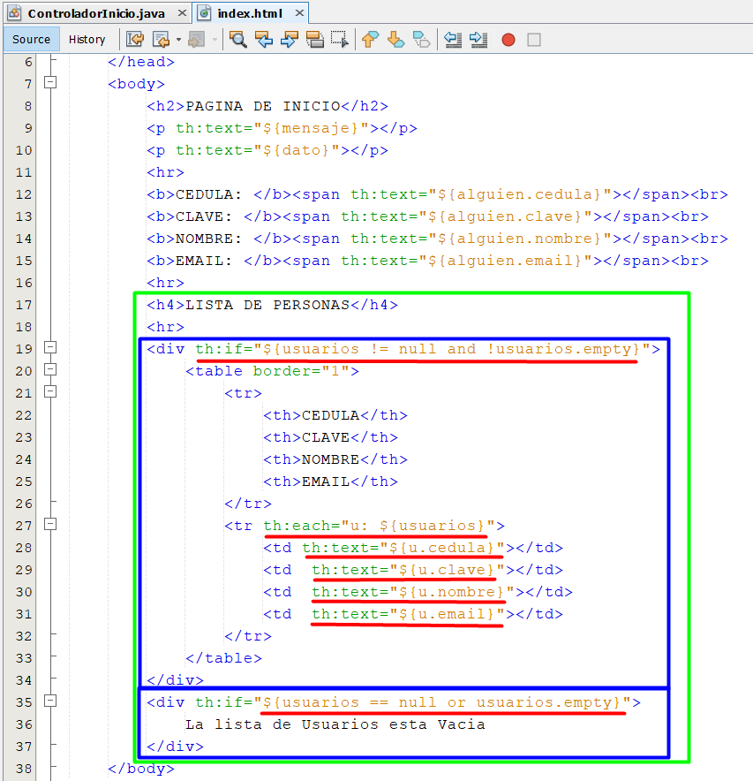

Y a la tabla le damos unos borde

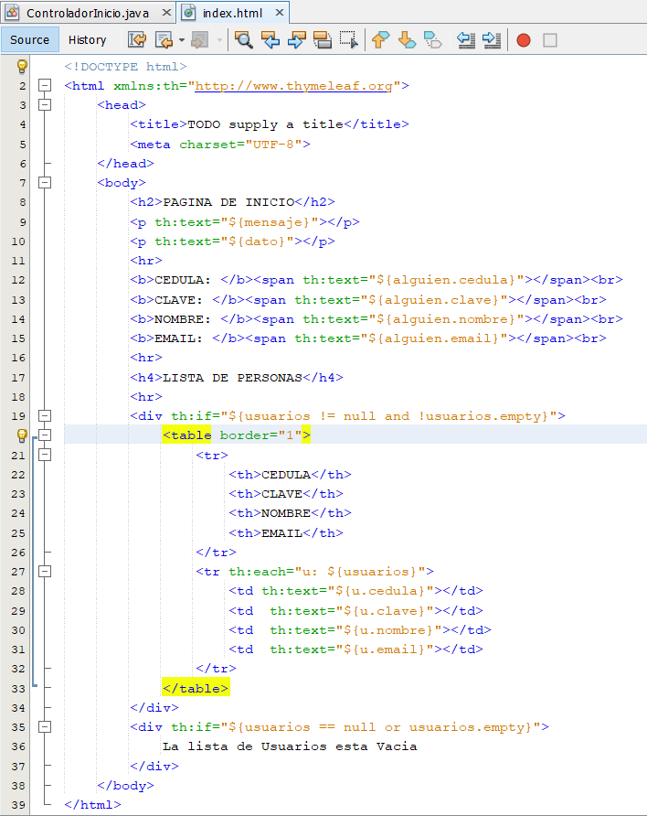

Y para finalizar ejecutamos

